
Издание Воздвиженской средней школы № 9 № 87
Апанасенковского района
Голос школы

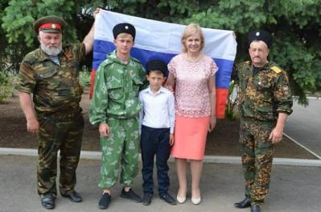
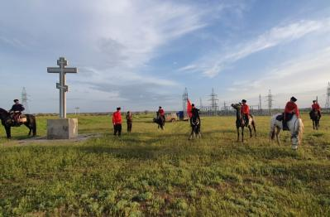

ВСТРЕЧАЕМ ПОБЕДУ!

Казачий конный переход провели на Ставрополье в честь Дня Великой Победы.
Организаторами похода стали казаки села Рагули Апанасенковского муниципального округа. Возглавил мероприятие руководитель казачьего военно-патриотического клуба «Воля» и конно-спортивной школы «Надежда» села Рагули подъесаул Виталий Панасенко.
Казаки выдвинулись из села Рагули, далее маршрут конников прошел через город Благодарный, села Елизаветненское, Большевик, Грушевское и завершился в селе Высоцком Петровского городского округа. Протяженность пути составила порядка 150 километров, и этот путь казаки преодолели за два дня.
Участниками перехода стали 13 человек. Среди них - жители села Рагули, города Светлограда, села Апанасенковского, нашего села Воздвиженского. Кстати, самый юный участник экспедиции, восьмилетний Саша Самойленко, ученик 2 класса. В Грушевском к маршруту присоединились еще несколько конников – из самого Грушевского, а также из села Калиновского.

В Грушевском казаки возложили венки к мемориалу памяти советских воинов, а еще провели для жителей небольшие показательные выступления с фланкировкой шашкой.
Завершился переход в селе Высоцком у стен Михаило-Архангельского храма. Собравшиеся отслужили панихиду на мемориале Славы по убиенным воинам, почтили память солдат, отдавших жизни за Отечество.
27 мая 2021 года организаторы конного похода и наставники казачат, атаман Рагулинского казачьего общества Денисенко Дмитрий Иванович и Панасенко Виталий Михайлович, походный атаман казачьего общества, торжественно вручили почётную грамоту атамана Хоперского РКО СОКО ТВКО и нагрудной знак "Казак России" Самойленко Александру, ученику 2 класса, за участие в конном 150-километровом переходе, в честь Дня Победы над фашистской Германией. Поздравляем и очень гордимся!
Школьная Дума

ВСТРЕЧАЕМ ПОБЕДУ!

В преддверии праздника Великой Победы в нашей школе была проведена акция «Георгиевская ленточка», основная цель, которой - формирование с самого раннего детства бережного отношения к Великой памяти народа, высокое чувство патриотизма.
Акция зародилась в 2005 году. В свой 16-й год акция "Георгиевская ленточка" проходит в офлайн-формате с 27 апреля по 9 мая включительно во всех регионах России. Георгиевская ленточка — святой для россиян всех поколений символ, знак нашей памяти и уважения к подвигу отцов и дедов. Слоганом акции с первых дней стали слова "Я помню! Я горжусь!"
3 мая учащиеся школы под руководством учителей с гордостью вручали Георгиевские ленты, а также памятки о правилах ношения Георгиевской ленты.
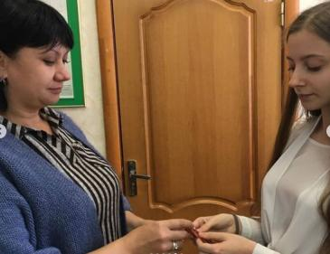

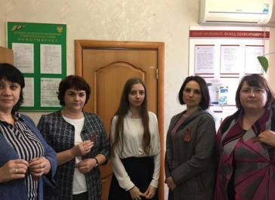

Воронкова Дарья, волонтер отряда «Кто, если не мы!», вручила Георгиевские ленточки специалистам администрации ТО с. Воздвиженское.

А в школе были проведены информационные классные часы. Ребята из кадетского класса пришли на открытый классный час к первоклассникам. Кадеты рассказали ребятам о Георгиевской ленточке, а в конце мероприятия каждый ученик первого класса получил свою ленту.
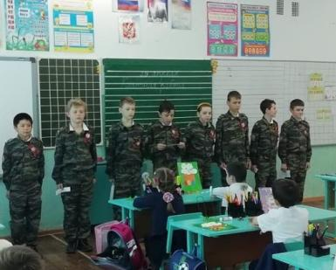

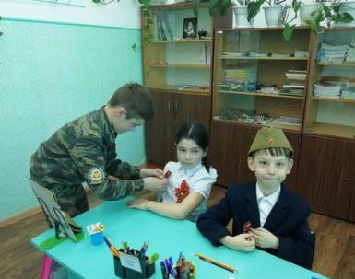

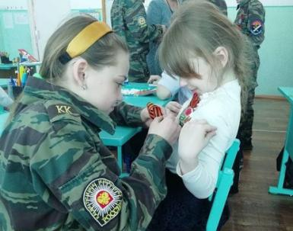

Школьная Дума

ВСТРЕЧАЕМ ПОБЕДУ!

3 мая классные руководители МКОУ СОШ 9 с. Воздвиженское провели в классах уроки Победы и рассказали школьникам о боевом пути и судьбах ветеранов Великой Отечественной войны. Уроки приурочили к 76-й годовщине Победы.
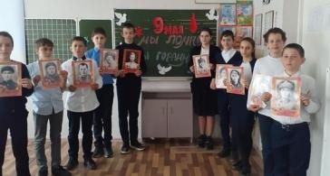

6 Б класс
Велик и незабываем подвиг советского народа в Великой Отечественной войне. Для нас ПОБЕДА была и остаётся вдохновляющим источником для укрепления могущества и процветания России. Великая Отечественная война отражает один из самых героических и трудных периодов нашей истории.
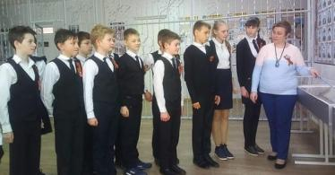

5 класс
О событиях 1941-1945 годов рассказывали учащиеся со слов прадедов , ветеранов войны прошедших тяжелый боевой путь, в том числе от Москвы до Берлина.
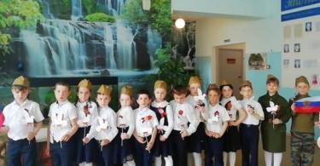

1 класс

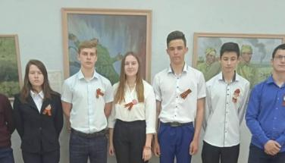

10 класс
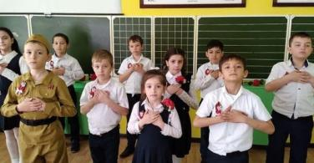

2 класс

Несомненно, беседы с учащимися дают большие возможности привития чувства гордости за свою Родину, за свой народ, сыгравший решающую роль в достижении ПОБЕДЫ над злейшим врагом человечества - германским фашизмом.
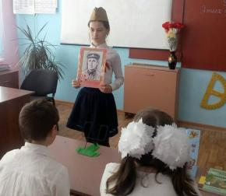

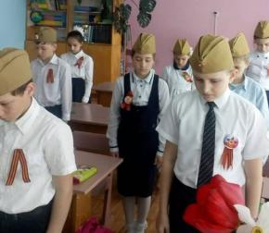

4 класс
Учащиеся 8 Б класса

ВСТРЕЧАЕМ ПОБЕДУ!

1 мая стартовала всероссийская акция «Окна Победы».
Украсить окна символами Великой Победы в ходе всероссийской акции «Окна Победы» жители региона могли с 1 по 9 мая.
В рамках празднования 76-й годовщины Победы в Великой Отечественной войне по всей стране украшались окна квартир и домов символами Великой Победы: георгиевскими лентами, красными звездами, словами благодарности в адрес ветеранов.
Ребята из нашей школы также откликнулись и приняли активное участие в этой акции. Символы, которые наносились на окна, изображались с помощью красок, вырезанных трафаретов из бумаги, выложенными стикерами, да самыми разными способами. Главное, что среди наших учеников не было равнодушных.
Окна нашей любимой школы мы тоже украсили!
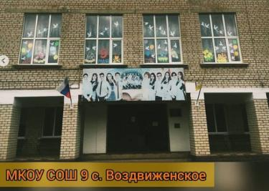

В акции приняли участие все желающие, в том числе и в социальных сетях. Хэштег акции – #ОКНА_ПОБЕДЫ.
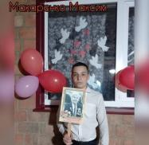
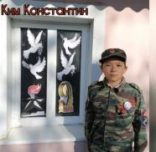

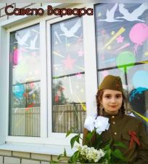
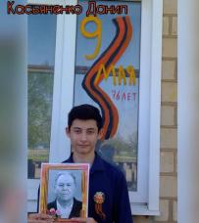

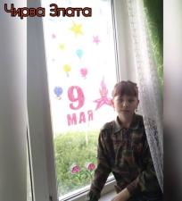
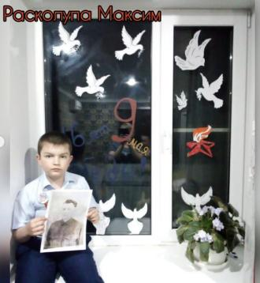

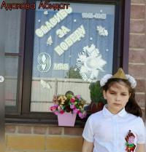
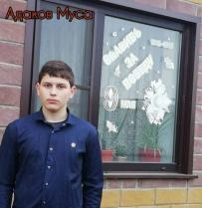

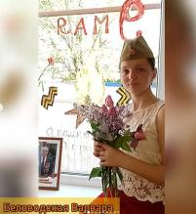
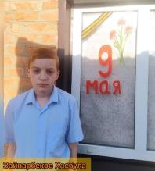

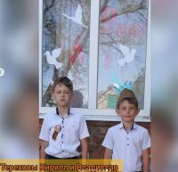
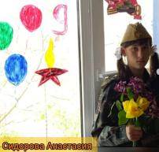

Школьная Дума

ВСТРЕЧАЕМ ПОБЕДУ!

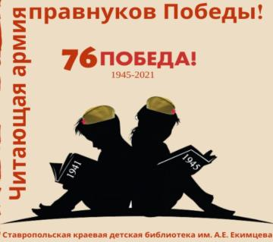

Все большее количество читателей – детей из разных регионов России вовлекает в свои ряды ежегодная патриотическая акция Ставропольской краевой детской библиотеки им. А.Е. Екимцева «Читающая армия правнуков Победы», впервые стартовавшая в 2016 году как краевая.
Основная цель проекта – популяризация чтения книг о войне и сохранение исторической памяти о великом подвиге советского народа в Великой Отечественной войне.
В 2021 году патриотическая акция пройдет в четыре этапа и продлится до 3 ноября. В ходе акции с 6 по 10 мая состоится онлайн-диктант «История в датах и событиях». С 10 мая по 17 сентября будет объявлен онлайн-конкурс видеоработ о героях Великой Отечественной войны.
В настоящее время набирает обороты регистрация библиотек-участниц на платформе акции «История в биографиях: герои Великой Отечественной войны». Зарегистрировались 253 библиотеки из Ставропольского края, республик Татарстан и Чувашия, Московской области. Во всех муниципальных библиотеках Ставрополья дети читают книги из предложенного списка литературы. Книги посвящены героям Великой Отечественной войны. Дети приняли участие в 150 мероприятиях по прочитанным книгам: часах памяти, громких чтениях, беседах у предметно-книжных выставок, флешмобах. Не стали исключением и учащиеся нашей школы.

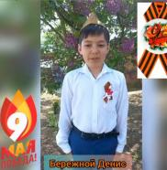
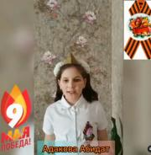

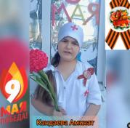
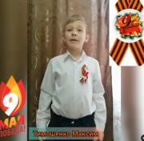

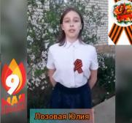
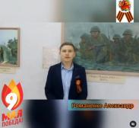

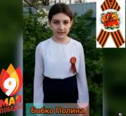
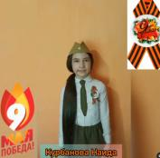

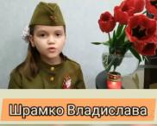

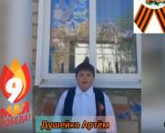

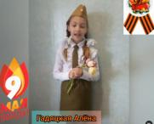

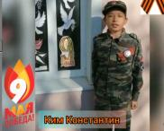

Наши ребята не только читали произведения на военную тематику, но и сочиняли собственные труды.

ВСТРЕЧАЕМ ПОБЕДУ!

Так ученик 8 Б класса Савело Егор посвятил стихотворение прадеду:
Памяти деда
(моему прадедушке - Савело Тимофею Михайловичу)
Говорят, мы наследники страшной войны
И Победы наследники славной,
Что о подвигах прадедов помнить должны.
Разве это не самое главное?!
В жизни каждой семьи в роковые года,
С сорок первого по сорок пятый,
Были скорби, утраты, лишенья, нужда…
Это жуткой войны отпечаток.
Сам я видеть не мог, не родился тогда,
Но частенько я слышал от деда,
Что не сможет забыть ту войну никогда
И о том, как досталась Победа.
Деда нет уж давно, но истории те,
Что поведал, слезу вытирая,
Мы надежно храним в нашей дружной семье,
Вспоминаем, альбомы листая.
Помню главный рассказ, говорил он о том,
Как бои шли, какой он был воин.
Я узнал лишь от папы и мамы потом,
Что за бой он наград удостоен.
Родился Тимофей в двадцать первом году
В семье Михаила Савело,
Кто-то видно черкнул, написал на роду,
Предсказал ему важное дело.
А случилось оно спустя двадцать годков,
Когда Гитлер напал на Россию.
Мой отважный прадедушка был, конечно, готов
Защищать рубежи от насилия.
Все свершилось в бою, в пулеметном огне,
При прорыве границ близ Ратькова.
Шел в атаку в дыму, в огневой пелене,
Вел солдат за собой в бой суровый.
И когда ворвались в оборону врага,
Автоматным огнем и гранатами
Немец выбит был из своего рубежа,
Пленных наши стянули канатами.
В том нелегком бою раны он получил,
Но вернулся домой в сорок пятом
И о том, что герой, он нам не говорил,
Он всегда был достойным солдатом!
Орден Красной Звезды, орден Славы ему
За отвагу и мужество дали.
Своим дедом я очень горжусь, потому

И хочу, чтоб об этом все знали.
Не случайно нам предки такие даны,
Сохраняйте их прошлое славное!
Мы о подвигах прадедов помнить должны.
Это, думаю, самое главное!
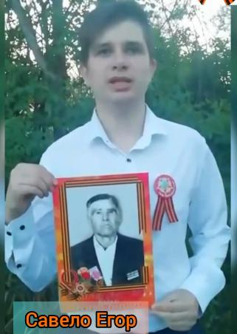

Переняли эстафету у Егора, правда, уже в другой Акции, многие обучающиеся нашей школы.
Каждую семью в нашей стране коснулась Великая Отечественная Война. Наши деды и прадеды подарили мирное время каждому, кто сегодня, в 21 веке, может спокойно жить, учиться и работать.
Патриотическая акция Российского Союза Молодежи «Правнуки Победы» - еще одна возможность увековечить память о подвигах Героев!
Для того чтобы принять участие в акции «Правнуки Победы», ребята загружали видео с фотографиями своих ветеранов, в котором старались подробно рассказать о них, передать память следующим поколениям!
Эти истории можно увидеть на нашей школьной страничке Инстаграм. Вот как это было.

ВСТРЕЧАЕМ ПОБЕДУ!



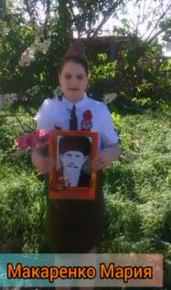
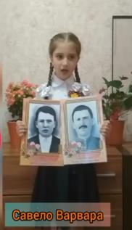

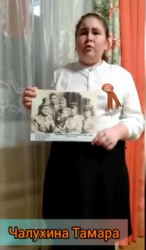
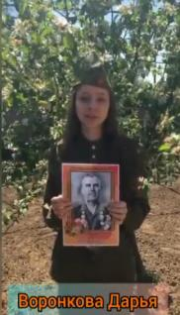

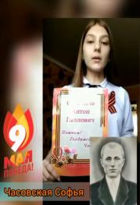
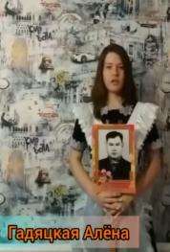

А еще в нашей школе была объявлена акция «Свеча памяти», посвящённая 76-й годовщине Победы в Великой Отечественной войне.
Для учащихся 2 класса классный руководитель Шрамко Е.В. организовала патриотическое мероприятие, в ходе которого рассказала ребятам о том, в чем заключается акция и как ее проводят. Ребята с удовольствием приняли в ней участие и почтили память погибших героев.
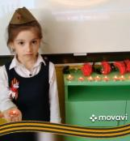
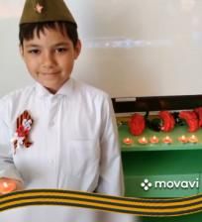
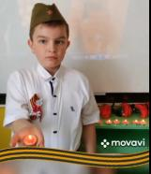
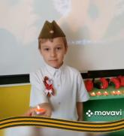

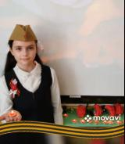

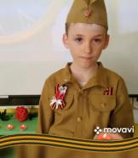

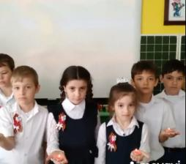

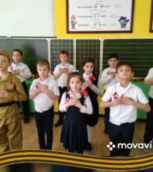

Школьная Дума

ВСТРЕЧАЕМ ПОБЕДУ!

Также поддержали акцию и учащиеся среднего и старшего звена.
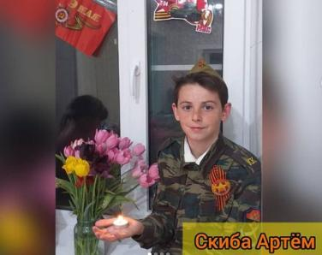

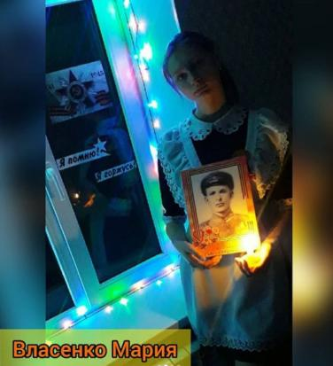

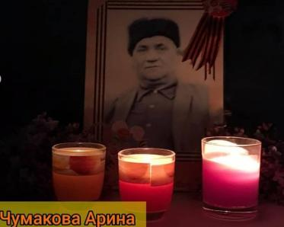

Накануне 9 Мая волонтёрский отряд "Кто, если не мы!" и отряд юнармейцев нашей школы приняли участие в акции "Письма Победы".
Всероссийская патриотическая акция «Письма Победы» проходила в нашей школе с конца апреля по 9 мая. Ученики разносили письма ветеранам ВОв, их вдовам, труженикам тыла, детям войны. В конвертах были слова благодарности и поздравления с наступающим праздником – Днем Победы.
Цель акции - воспитание у детей и юношества патриотизма, чувства гордости за свою страну, уважения и благодарности к людям, прошедшим войну, сохранение памяти о подвиге народа в годы Великой Отечественной войне.
Память, живущая в наших сердцах, - это наша вечная благодарность отцам, дедам и прадедам, вставшим на пути захватчиков в годы Великой Отечественной войны. Нужно бережно хранить военную историю, правду о событиях прошлого и воспитывать на примере подвига героев молодое поколение.
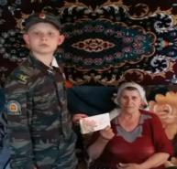
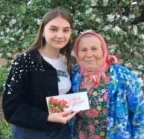

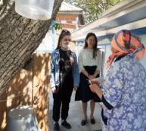
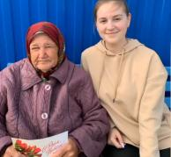


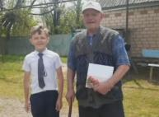

С ДНЁМ ПОБЕДЫ!

Вот и наступил долгожданный день Победы! 9 Мая - светлый и радостный праздник. 76 лет назад закончилась война с немецким фашизмом. Мы с благодарностью вспоминаем наших воинов, защитников отстоявших мир в жестокой битве. Всем нашим защитникам, ветеранам, всем, кто жил и выживал в эти годы, и тем, кого нет с нами, мы обязаны тем, что живем сейчас под мирным, чистым небом. Вечная им слава!
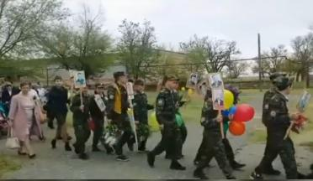

Шествие колонны «Бессмертного полка»
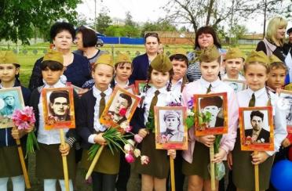
9 мая, в День Победы, участники ежегодного шествия «Бессмертный полк» с. Воздвиженское прошли от школы до мемориала воинской славы с портретами родственников-фронтовиков и тружеников тыла.

3 класс
Там состоялся торжественный митинг, посвященный 76-летию Победы в Великой Отечественной войне.
Участники митинга возложили цветы к мемориалу-памятнику воинам, погибшим на фронте в годы ВОв. После митинга все присутствующие были приглашены на концерт в сельский ДК.

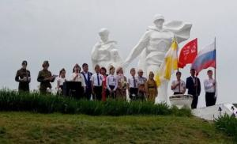

Проведение торжественного митинга на памятнике- монументе «Клятва»
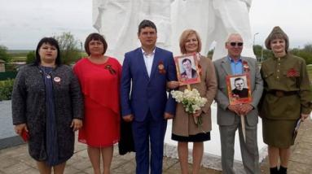

Представители администрации ТО с. Воздвиженское, ДК, СХА «Родина», школы, Совета ветеранов
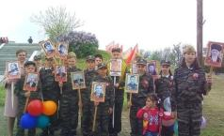

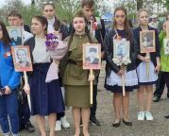

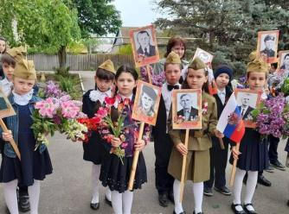

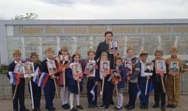

Обучающиеся школы - участники митинга
А мы поздравляем всех наших читателей с Днем Победы и искренне желаем всем крепкого здоровья, благополучия, радости, счастья и мирного неба над головой!
Школьная Дума

ОБЗОР ШКОЛЬНЫХ НОВОСТЕЙ

17 мая в г. Ставрополе состоялось открытие Итогового форума "Финал программы "Ученическое самоуправление" Ставропольского края в 2020-2021 учебном году".
В состав делегации от Апанасенковского муниципального округа вошла обучающаяся нашей школы Иопа Анастасия.
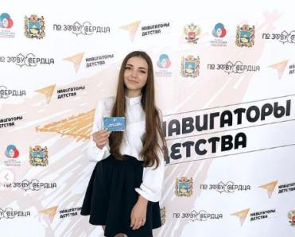

20 мая в нашей школе был проведен Всероссийский Урок Победы.
Цель урока – привлечение внимания учащихся к вкладу русских солдат, ученых и инженеров, ополченцев, детей войны в дело Победы в Великой Отечественной войне 1941-1945 гг.
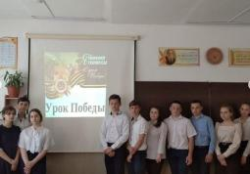

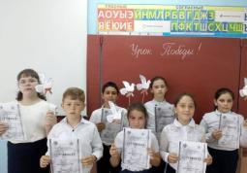

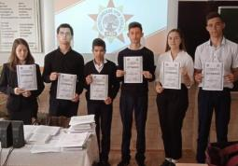

На фото 8 Б, 4, 10 классы

21 мая в соответствии с Программой воспитания и социализации обучающихся Апанасенковского района Ставропольского края на 2020-2025 годы, планом основных мероприятий отдела образования администрации Апанасенковского муниципального округа Ставропольского края, планом работы зонального центра военно-патриотического воспитания Апанасенковского муниципального округа, в целях развития туристско-краеведческого движения казачий кадетский 5 класс МКОУ СОШ № 9 с. Воздвиженское приняли участие в военно-патриотическом походе «Вахта Памяти -2021».
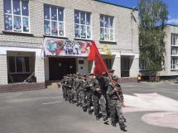
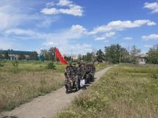

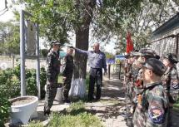
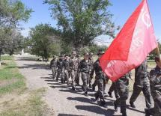

Ребята посетили памятные места Боевой славы, узнали новые факты о ВОв, о героях односельчанах, об их подвиге и о том, почему улицы нашего села названы в их честь.
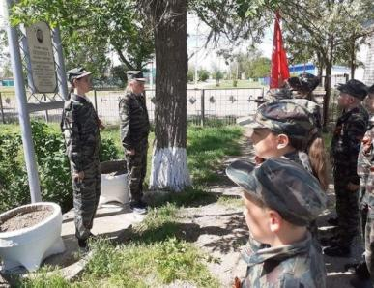

ОБЗОР ШКОЛЬНЫХ НОВОСТЕЙ

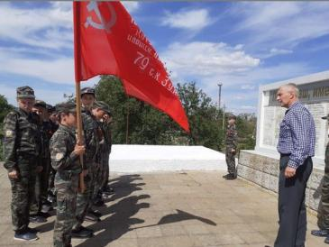

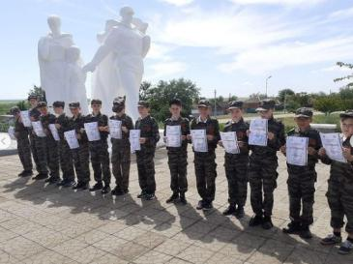

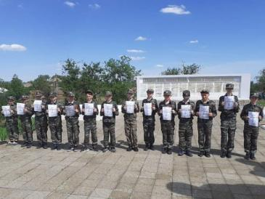



Юные казачата почтили минутой молчания героев погибших в этой страшной войне, а также посетили памятник-монумент «Клятва», который находится в центре села, его называет Курганом Славы. Памятник находится на возвышенности. Это памятник односельчанам, ушедшим на войну и не вернувшимся с нее. Организовал поход для кадет преподаватель-организатор ОБЖ - Фисенко Юрий Васильевич.


24 мая обучающиеся МКОУ СОШ №9 присоединились к Всероссийскому уроку Арктики, который проводило Министерство просвещения Российской Федерации и Федеральный центр дополнительного образования и организации отдыха и оздоровления детей.
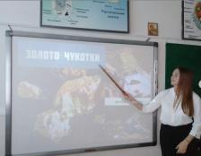

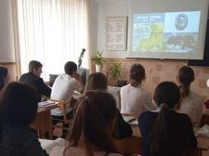

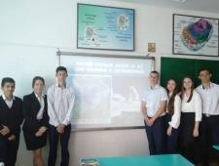


10 класс
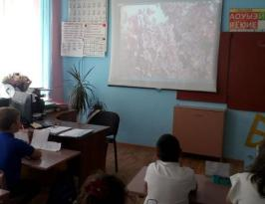
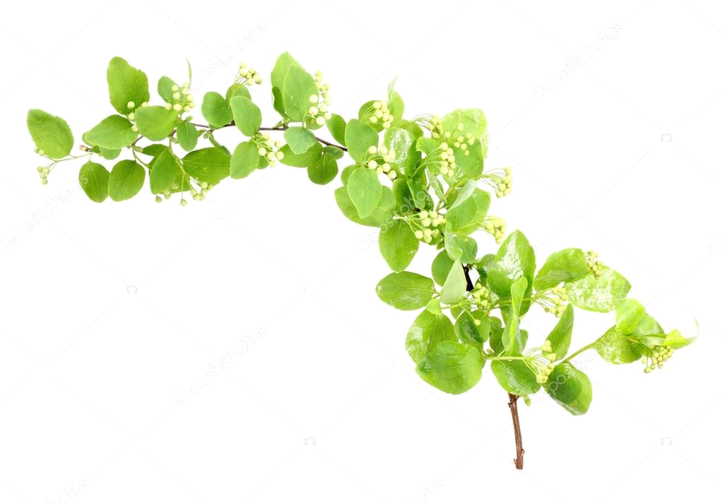
А в начальной школе прошли всероссийские уроки «Сады Памяти».

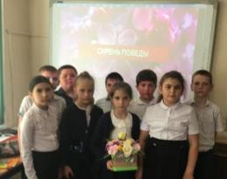

4 класс

3 класс

Школьная Дума

ОБЗОР ШКОЛЬНЫХ НОВОСТЕЙ

29 мая на стадионе нашего села состоялись соревнования по футболу, посвящённые Дню Победы в Великой Отечественной войне. В соревнованиях приняли участие 4 команды из сел: Рагули, Воздвиженское, Манычское и Вознесеновское.
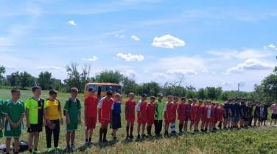

Участники соревнований
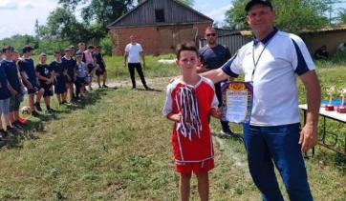
Победителем соревнований стала команда из села Рагули. Наши ребята заняли почётное второе место!

Нападающий нашей сборной Скиба А. и учитель физкультуры Чирва О.В.
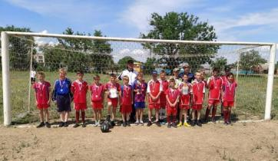
Лучшим нападающим соревнований стал Скиба Артём, ученик 5 класса Воздвиженской школы!

Наша сборная команда
Поздравляем наших ребят! Желаем дальнейших побед!

30 мая обучающиеся МКОУ СОШ 9 с. Воздвиженское приняли участие в конкурсе "Школа безопасности".
В 1999 году было создано Всероссийское детско-юношеское общественное движение «Школа безопасности» (ВДЮОД). Главная цель его деятельности - объединение усилий общества в решении проблем безопасности молодежи России в условиях воздействия вредных факторов природного, техногенного, социально-экономического, характера.
Сейчас в деятельность этого движения включены практически все субъекты Российской Федерации. Ежегодно в соревнованиях по программе «Школа безопасности» на разных уровнях принимают участие более десяти миллионов человек. Такова официальная статистика.
Составной частью программы этого общественного движения является туризм. Туризм как вид спорта, как форма организованного активного досуга способствует формированию разумных действий, направленных на сохранение жизни, здоровья и работоспособности в условиях автономного существования. Свои навыки продемонстрировали и ребята нашей школы.
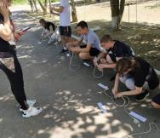
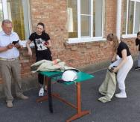

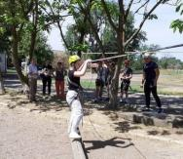
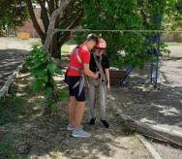

Участники соревнований

Руководитель МО учителей ОБЖ и физкультуры Фисенко Ю.В.

ПОСЛЕДНИЙ ШКОЛЬНЫЙ ЗВОНОК

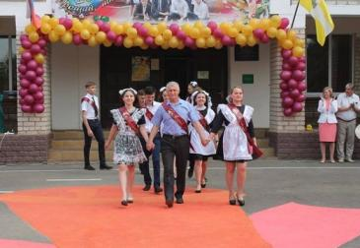

22 мая в нашей школе прозвенел Последний звонок!
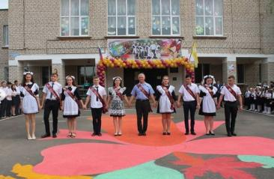
Вот и наступил этот торжественный и немного грустный день – для выпускников девятых и одиннадцатых классов прозвенел последний звонок, открывший ребятам двери в новую жизнь, полную путешествий, знакомств и открытий.

Несмотря на ограничительные мероприятия в нашей школе все-таки была проведена торжественная линейка для наших выпускников, конечно, с соблюдением всех санитарных норм.
Много теплых слов, пожеланий, напутствий услышали ребята. Успешной сдачи экзаменов и традиционное «ни пуха, ни пера» ребята услышали едва ли не от каждого гостя. Н а празднике присутствовал начальник ООААМОСК Теслицкий Владимир Георгиевич, председатель СХА «Родина» Литвинов Сергей Владимирович. Теплые слова в адрес выпускников были сказаны директором школы и первым учителем ИТеслицкой Оксаной Анатольевной, к ней присоединилась Шрамко Елена

Вячеславна, также первый учитель выпускников. Очень трогательной была речь классного руководителя 11 класса.
В этом учебном году провожал во взрослую жизнь своих учеников преподаватель организатор ОБЖ Фисенко Юрий Васильевич.
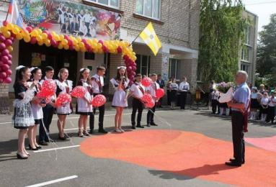

А ребята приготовили трогательный сюрприз для своего учителя. Выпускники пели песни, читали стихи, принимали поздравления от первоклашек, выступали со словами благодарности к своим учителям.
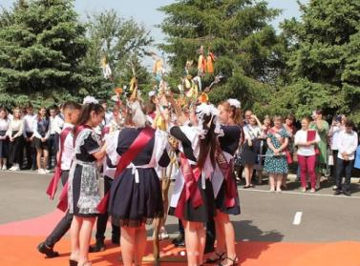

Хочется упомянуть и выпускников средней школы.
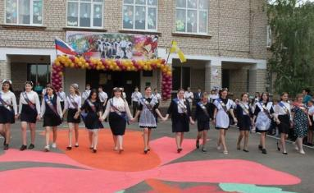

ПОСЛЕДНИЙ ШКОЛЬНЫЙ ЗВОНОК

Ведь многие ребята уже решили продолжить обучение в других образовательных организациях. Выпускники девятого класса эффектно появились на линейке в сопровождении своего классного руководителя Куценко Евгении Сергеевны. Думается, этот праздник они тоже запомнят навсегда. Ребята, не спешите покидать родную школу! Мы, конечно, ждем вас в 10 классе!
Звон последнего звонка - символ чего-то нового, уверенного и многообещающего!
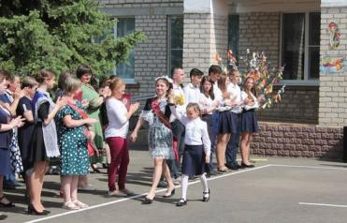

Право дать последний звонок было предоставлено выпускнице, претендующей на аттестат особого образца и на золотую медаль, Садецкой Александре и лучшей ученице 1 класса Шрамко Владе.

Удачи, вам, выпускники!
В добрый путь!

Торжественные мероприятия в нашей школе продолжились 29 мая. В этот день состоялось важное событие в начальной школе - выпускной учащихся 4 класса. Как же незаметно пролетели четыре школьных года, а ведь кажется, что только вчера Алла Владимировна Попкова привела своих ребят в первый класс.
Что сказать, праздник удался на славу! Конечно, долгий труд, репетиции, старания учеников не прошли даром. И гости праздника увидели потрясающую концертную программу. Ребята пели песни, показывали шуточные инсценировки, читали стихи, посвящая их любимым

учителям, начальной школе, своим родителям.
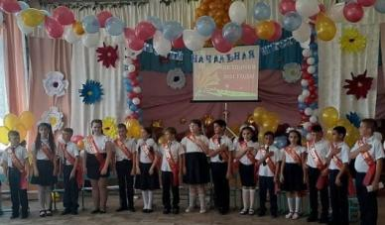

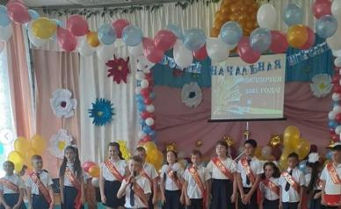

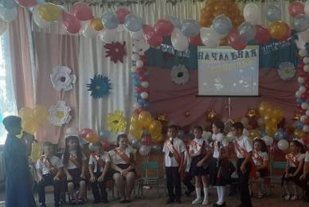

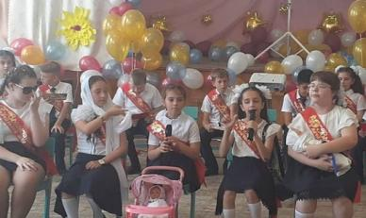

Добрые слова и пожелания в адрес юных выпускников сказала Теслицкая Оксана Анатольевна, директор школы.

ПОСЛЕДНИЙ ШКОЛЬНЫЙ ЗВОНОК

Родители обучающихся также выступили с торжественной речью, к которой поздравили ребят и поблагодарили учителей начальной, администрацию, за огромный вклад в воспитание их детей.
И, конечно, самое трогательное поздравление от первого учителя. Алла Владимировна отметила каждого ребенка, поблагодарила за успешное сотрудничество и пожелала успехов в средней и старшей школе своим дорогим детям.
Каждый ученик получил диплом выпускника начальной школы и свое портфолио, бережно собранное первым учителем.
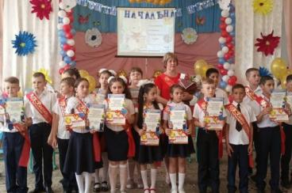

Фанфары… Взрыв хлопушек… яркий серпантин… Праздник состоялся!
Но ребята не спешили расходиться, в школьном дворе были выпущены в небо символичные воздушные шары, а потом ребят ожидал веселый праздник с аниматорами, интересными конкурсами и сладостями!
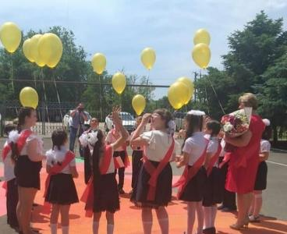

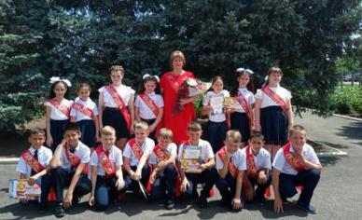

Мы говорим своим юным друзьям:

Школы начальной ты выпускник!
В тайны наук самых первых проник. Много трудов у тебя позади —
Больше их будет, дружок, впереди!

Станет сложнее ваша программа,
Вряд ли решит уж задачу вам мама. Будет и папа свой лоб потирать — Значит, самим всё придётся решать.

Ранец самим надо будет носить — Стыдно об этом уж маму просить.
Делать старайся ты сам все дела — Взрослая жизнь на порог к вам пришла.

Школы ты средней теперь ученик,
Пусть лишь с пятёрками будет дневник!
Школы начальной ты выпускник!
Многое знаешь, думать привык.

Быстро промчались все три сентября, Мамы и бабушки плачут не зря:
Вместо смешных и нелепых ребят Добрые молодцы в классе сидят.

Парты малы вам, доска — низковато,
А велико же всё было когда-то.
Голос учителя тоже дрожит:

Жизни отрезок ведь с вами прожит.
Знает о вас уже больше, чем мама, Сердца тепло отдано вам до грамма…

А также мы поздравляем от души всех выпускников!

Школьная Дума

ПОЗДРАВЛЯЕМ!


Поздравляем всех учеников и наших дорогих выпускников с окончанием учебного года!



Вы вчера еще сидели на уроках,
После школы шли всегда домой.
Было всякое — и хорошо, и плохо.
Вот и финиш, наступил ваш выпускной.
Разлетитесь, как птенцы, по свету.
И у каждого из вас свой будет путь.
Вспомните не раз вы школу эту
И взгрустнете, может быть, чуть-чуть.
Пусть минуют в жизни вас напасти,
А друзья помогут в трудный час.
Пусть вас чаще обнимает счастье,
Пусть не иссякает сил запас!
Вас сейчас со школьного порога
Манит за собою взрослый мир.
Открывает вам свою дорогу,
Кто будет врачом, кто командир.
Пусть подскажет сердце непременно,
Как вам поступить, какими стать.
Вас, конечно, ждут большие перемены,
Но не стоит школу забывать!

От всей души поздравляем с Днём рождения учителей и работников школы:
Скорнякову Е.Н.
Шрамко В.И.

Учащуюся школы:
Федорову Лизу, 11 кл.

Над выпуском работали:

Учащиеся 8 «Б» класса.
Руководитель Романенко Наталья Николаевна
Адрес редакции:
356712, с. Воздвиженское, ул. Комсомольская,79
Тел. 8-(865 55 ) 68 2 76
E-mail: school9аp@yandex.ru

